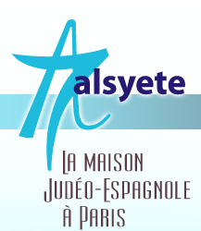
  Lettre n¨181 8 mars 2017
  Las Novedades de Mosotros
www.alsyete.com
soutien@alsyete.com
LE CENTRE CULTUREL POPINCOURT
"Al Syete" la maison Judéo-espagnole à Paris
____________________________________
. Chers amis,
Nous vous invitons au prochain voyage
à Bruxelles proposé par le
Collectif Pourim Shpil les 25 et 26 mars.
Le Collectif Pourim Shpil, formé en 2012  autour de cinq associations  (L’Association des Amis de la Commission Centrale de l’Enfance, Le Centre Medem-Arbeter Ring, Le Cercle Bernard Lazare, Le Farband/Union des Sociétés Juives de France, La Maison de la Culture Yiddish, rejoints depuis par  Al Syete et Aki Estamos)  a comme objectif de faire inscrire le Pourim Shpil sur une des listes de sauvegarde du patrimoine culturel  immatériel de l’Unesco. | 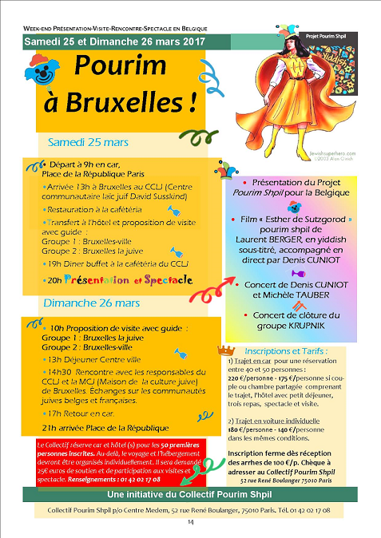
Une première étape a été franchie le le 4 janvier 2016, avec l'inscription à l'inventaire du patrimoine culturel immatériel en France.
Ce voyage sera l'occasion de rencontrer nos amis belges
pour envisager de futurs partenariats
Contacts : 01 42 02 17 08

_________________________________________________________________
Écrivez nous : soutien@alsyete.com
Consultez notre site internet: www.alsyete.com
Nous remercions  de son soutien la  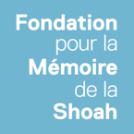 | 

